The Insides™ Tube Insertion - Istruzioni di lavoro
Prima di usare questo documento, leggete attentamente la Guida all'installazione del sistema InsidesTM e le istruzioni e la descrizione tecnica del sistema Insides™.
Questa istruzione di lavoro deve fungere da richiamo visivo e da promemoria dei compiti chiave, ma non contiene tutte le informazioni necessarie.
- Preparare la stazione di lavoro.

- Guanti
- Lubrificante
- Forbici
- Apparecchio per stomia
- Il tubo InsidesTM
- La pompa InsidesTM

Preparare il tubo Insides™.

Lubrificare il tubo su entrambi i lati del manicotto di ritenzione usando 10-20 mL di lubrificante a base d'acqua.
Tirare il manicotto di ritenzione verso la base del tubo, sopra il lubrificante. Poi tirarlo in avanti verso la parte posteriore sopra il lubrificante verso l'estremità bulbosa. Ripetere finché il manicotto di ritenzione si muove liberamente.

Lubrificare la sezione bulbosa del tubo.

Assicurarsi che il filo guida si trovi nella punta del bulbo.

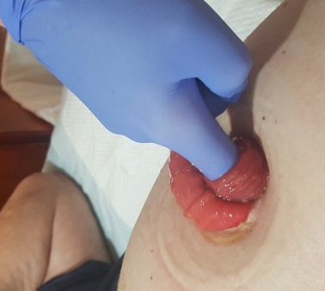

- Palpare digitalmente l'intestino distale per determinare se il tubo è adatto, e la direzione e la distanza dalla fascia.

- Preparare il tubo per l'inserimento.
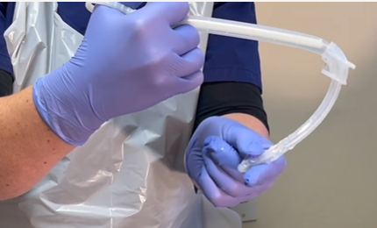
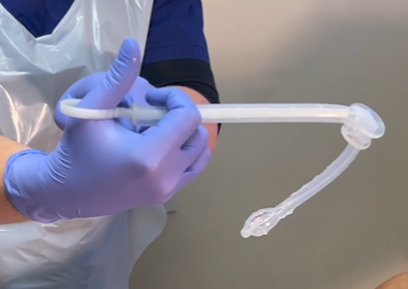

Far collassare la caratteristica bulbosa del tubo inserendo il filo guida fino a quando la base del tubo tocca il fermo del filo guida. Stringere il filo guida attraverso il tubo per mantenere la posizione.
Stringere la caratteristica bulbosa e farla rotolare tra le dita per far collassare ulteriormente il tubo. ASSICURARSI CHE IL FILO GUIDA RIMANGA ALL'INTERNO DELLA PUNTA.

- Inserire il tubo e applicare una leggera pressione fino a quando le caratteristiche bulbose sono 10-20 mm oltre la fascia addominale.

- Tenere il manicotto di ritenzione per mantenere il tubo in posizione e rimuovere il filo guida.

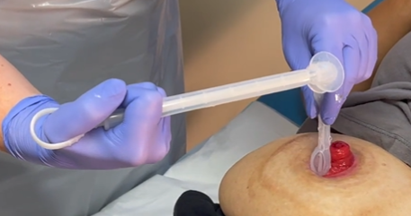
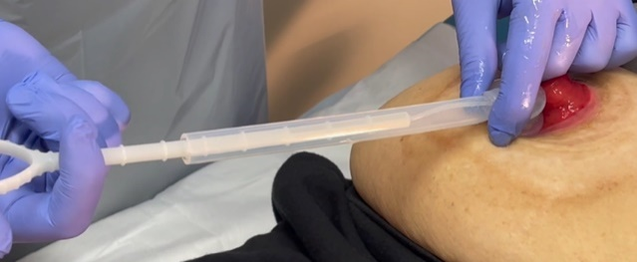

- Lasciare che il tubo si assesti nella sua posizione naturale, quindi spostare il manicotto di ritenzione in modo che si trovi a 1-2 mm di distanza dallo stoma.

- Se si usa un dispositivo per stomia a 2 pezzi, infilare la piastra di base sul tubo e fissarla in posizione.

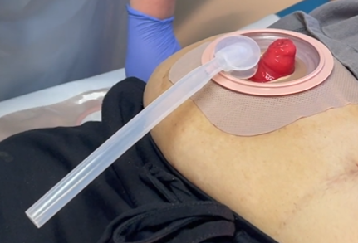
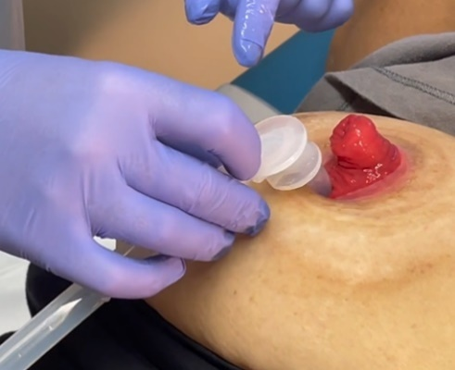

- Tenere il dispositivo per stomia contro il tubo e la pompa per determinare la lunghezza appropriata del tubo.

- Tagliare il tubo alla lunghezza desiderata.

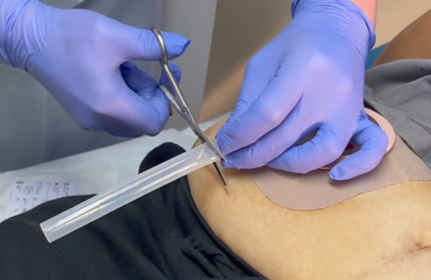
- Collegare la pompa al tubo. La pompa deve essere premuta fino al terzo anello della pompa.

- Rimisurare il dispositivo per stomia contro il tubo e la pompa per assicurarsi che ci sia uno spazio di 10-20 mm dal fondo della pompa alla sacca.

- Posizionare con cura il tubo e la pompa nel dispositivo per stomia e fissarli in posizione.

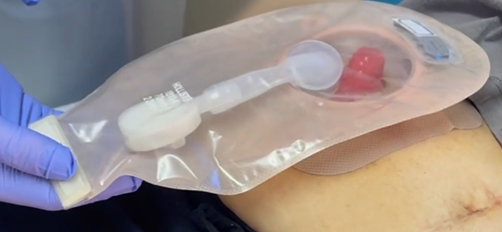
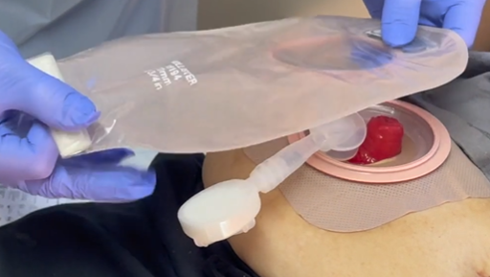
10-20 mm

